БЕХЕЛЕВА
Александра Николаевна,
учитель-логопед
ГБОУ школа № 570 Невского района
Санкт-Петербурга

«Развитие навыка оформления предложения»
Конспект занятия

Занятие проводится на материале русских народных сказок и произведений, включенных в школьную программу по чтению.
Грамматическая тема: Развитие навыка оформления предложения.
Цель: Совершенствование навыков оформления предложения
Задачи:
Образовательные:
совершенствовать у обучающихся навыки оформления предложения;
развивать анализ предложения на слова;
учить детей:
- самостоятельно определять характеристику предложения;
- определять знаки препинания в предложении.
развивать
- языковой анализ и синтез;
- внимание, слуховую память;
- мышление;
- связную речь;
совершенствовать навыки интонирования предложения;
обогащать словарный запас.
Воспитательные:
воспитывать навыки самостоятельной работы;
развивать навыки работы в коллективе;
воспитывать усидчивость.
Оборудование:

рабочие тетради;
иллюстрационные материалы;
раздаточные материалы.

Ход занятия.
Этапы | Деятельность педагога. | Деятельность обучающихся.
Организация начала занятия. | Приветствие. | Дети приветствуют педагога кивком головы.
ОСНОВНАЯ ЧАСТЬ  Актуали-  зация знаний.  Сообще  ние темы урока.  Развитие внимания Развитие слогового анализа и синтеза | 1. Актуализация знаний.  - Речь бывает устная и …  - Наша речь состоит из предложений, а предложения из….  - Предложение выражает….  - В предложении может быть одно или …  - Как оформляется предложение  в устной речи?  - Назовите правила оформления предложения в письменной речи:  - Назовите знаки препинания  - Открываем тетради, записываем число.  Сегодня мы с вами отправляемся в путешествия по страницам знакомых вам сказок и рассказов.  Нашей задачей будет научиться определять…,а вот что именно мы будем определять вы должны угадать, придумав способ прочтения «абракадабры» (раздаточный материал, задание №1)  хаоракотеорисотиокаопредолоожеонияо. | письменная  слов  законченную мысль  несколько слов  В устной речи в конце предложения мы меняем тон голоса  (повышаем или понижаем голос)  и делаем паузу  1.Начало предложения пишем с заглавной буквы.  2. .Все слова пишем раздельно.  3.В конце предложения – знак препинания  - точка  - вопросительный знак  - восклицательный знак  - многоточие  - удалить букву «о» после каждого слога, получаем:  - характеристика предложения.
Определение понятия «Цель предложения»  Работа в тетради.  Развитие  языкового анализа  Актуализация знаний  Развитие интонационной вырази  тельности  Актуализация знаний  Актуализация знаний  Работа в тетради.  Закрепление навыков оформления предложения  Физми-  нутка «Репка»  Развитие интонационной вырази  тельности  Закрепление знаний  Развитие звукобуквенного анализа  Актуализация знаний  Развитие интонационной выразительности  Закрепление знаний  Закрепление знаний  Закрепление знаний  Развитие интонационной вырази  тельности  речи  Закрепление знаний  Развитие интонационной вырази  тельности  речи  Итоги  Организация оконча  ния урока. | Выражая свою мысль в предложении, мы преследуем определенные цели. Рассмотрим, какие это могут быть цели  на примере высказываний героев известных нам сказок и литературных произведений.  Будем говорить также и об интонации предложений  Вспомним начало русской народной сказки «Курочка Ряба». (На доске или экране иллюстрация к сказке):  1.Жили-были дед и баба.  2.Была у них курочка ряба.  Из этих предложений мы что-то узнаем, нам рассказывают, повествуют о чем-то.  Такие предложения называют повествовательными.  В нашей повседневной жизни мы часто пользуемся повествовательными предложениями с целью рассказать что-то, сообщить, ответить собеседнику.  Запишите в тетрадь первое предложение.  На слайде (картине) вы видите ученого кота, дуб, золотую цепь, а также  строки из вступления к поэме А. С. Пушкина «Руслан и Людмила». Прочтите их, разделив на слова.  Задание №1 (раздаточный материал)  «Улукоморьядубзелёный.  Златаяцепьнадубетом!»  Определите количество слов в первом предложении –  Во втором предложении –  Поэт нам рассказывает:  «о лукоморье …»  Повествовательные предложения – это предложения, которые заключают сообщения о событии, факте, явлении.  «Цель – повествование, рассказ о чем-то.  Повествовательные предложения произноситься могут с понижением тона в конце предложения. В этом случае мы ставим точку (первое предложение) Если высказываемая мысль произносится с сильным чувством и усилением тона, то предложение является восклицательным по интонационной окраске. На письме это предложение обозначается восклицательным знаком (второе предложение)  С помощью восклицательных предложений люди передают разные чувства: радость, удивление, огорчение.  Прочтите предложения, соблюдая интонацию, заданную знаками препинания. Предложение 2 мы произносим с усилением голоса, в конце предложения ставим восклицательный знак.  Дадим характеристику 1 предложения.  Дадим характеристику 2 предложения.  Таким образом, в повествовательном предложении происходит рассказ о событии, факте. По интонации оно может быть восклицательным и невосклицательным.  Задание №2  На слайде (на доске и в раздаточном материале) «склеившиеся» слова:  1.котучёныйходитпоцепикругом  2.былунихучёныйкот  3.русалканаветвяхсидит  4.тамлешийбродит  5.позвалионивгостиволка  6.котхотелпобеседоватьсволком  Вы должны найти, предложения, в которых 5 слов и записать их, соблюдая правила оформления предложения с характеристикой:  По цели – повествовательное;  по интонации – невосклицательное.  Вспоминаем правила оформления предложения:  Проверка.  «Поочередное потягивание пальцев рук с одновременными наклонами и потягиванием под песенку:  Тянет бабка,  Тянет дедка  Из земли большую репку.  Тянет внучка.  Тянет жучка.  Из земли большую репку.  Тянет кошка.  Тянет мышка.  Из земли большую репку.  На слайде (на картинке) иллюстрация к сказке Ш Перро «Красная Шапочка».  - Вы узнали героев сказки Ш Перро «Красная Шапочка»?  Вспомним вопросы, которые задавала волку Красная Шапочка:  Дети вспоминают:  Целью предложений был вопрос, значит, предложения - вопросительные.  Средством выражения вопросительного характера предложения является вопросительная интонация, вопросительные местоимения, частицы. Вопросительная интонация характеризуется резким повышением тона на слове, с которым связан смысл вопроса. Вопросительные предложения также могут быть восклицательными и невосклицательными.  Если высказываемая мысль произносится с сильным чувством и усилением тона, то предложение является восклицательным по интонационной окраске.  Задание №3  На слайде (на доске и в раздаточном материале)  Прочтите предложения, соблюдая интонацию, заданную знаками препинания.  1.Почему у тебя такие большие уши?  2. Почему у тебя такие большие зубы?!  3.Чтобы съесть тебя, --- !  Предложение 1 мы произносим спокойным тоном с усилением голоса на одном слове, поэтому ставим знак вопроса.  Предложение 2 мы произносим с усилением голоса на нескольких словах, удивляясь, размерам зубов волка, поэтому в конце предложения ставим вопросительный и восклицательный знак.  Запишите предложения по интонации - восклицательные.  На месте «--» оставьте свободное место.  На слайде (на картинке) иллюстрация.  к сказке «Колобок»  Перед вами герои нашей следующей сказки. Найдите способ прочитать ее название.  В перевёрнутом слоге «коб» замените «б» на «т».  Получаем  Впишите это слово в предыдущее предложение на оставленное место.  В начале сказки «Колобок» дед просит бабу:  - Испеки мне колобок.  Это предложение является по цели повествовательным?  Баба спрашивает:  - Из чего я испеку?  Это предложение является по цели высказывания…?  Дед говорит:  - По коробу поскреби, по сусекам помети.  Это предложение является по цели повествовательным или вопросительным?  (В коробе держали муку, Это что-то похожее на большой ящик или коробку.  Сусеки – углы, куда могли рассыпать муку, когда засыпали в короб.)  Предложения, которые говорит дед, содержат просьбу, побуждение к действию. Такие предложения называются побудительными.  «Цель побудительного предложения – повеление, приказ, просьба, побуждение к действию.  Побудительные предложения произноситься могут спокойным тоном. В этом случае в конце предложения мы ставим точку. Если пожелание, приказ произносится с сильным чувством и усилением тона, то предложение является восклицательным по интонационной окраске. На письме это предложение обозначается восклицательным знаком.  Прочтите предложения, соблюдая интонацию, заданную знаком препинания.  (Раздаточный материал)  Задание №4  1.- Не ешь меня, волк!  2.- Я тебе песенку спою!.  Дадим характеристику первого предложения.  Дадим характеристику второго предложения.  Логопед по необходимости корректирует формулировки.  Выпишите предложение по цели – побудительное, по интонации – восклицательное.  На слайде (на картинке) иллюстрация к сказке Алексея Толстого «Золотой ключик»  Узнаёте героев сказки Алексея Толстого «Золотой ключик»?  Кот Базилио и лиса Алиса хотят выманить деньги у Буратино. Определим характеристику предложения.  - Буратино, хотел бы ты, чтобы у тебя денег стало в десять раз больше?!  Прочтите предложения, соблюдая интонацию, заданную знаками препинания.  Между героями этой сценки разворачивается беседа.  Выпишем из неё предложения по цели – повествовательные, по интонации – невосклицательные.  (раздаточный материал: на карточках)  Задание №5  1. Открою тебе тайну.  2. В Стране Дураков есть волшебное поле – называется Поле Чудес.  3. На этом поле выкопай ямку.  4. Скажи три раза: «Крекс, фекс, пекс».  5. Положи в ямку золотой, засыпь землёй, сверху посыпь солью.  6. Полей всё хорошенько и иди спать.  7. Утром там вырастет дерево с золотыми монетками.  Проверьте ваши записи  На слайде (на картинке) иллюстрация к сказке Алексея Толстого «Золотой ключик».  На рисунке вы видите Мальвину в момент, когда она пыталась учить Буратино хорошим манерам.  (Раздаточный материал)  Задание №6  Прочтите предложения, соблюдая интонацию, заданную знаками препинания.  1.Буратино сел за стол, подвернул под себя ногу.  2.Он схватил кофейник и выпил всё какао из носика.  3.Тогда девочка сказала ему строго:  4.– Вытащите из-под себя ногу и опустите её под стол!  5. Вдруг он быстро вскочил и убежал!  6. Гости с плохими манерами огорчают хозяев!  Назовите:  По цели – повествовательные,  по интонации – восклицательные предложения.  Запишите их в тетрадь, заменив слово «он» на слово «волк» в  предложении № 5.  Если вы были внимательны и выполняли все задания правильно, у вас в тетради получилась сказка-шутка. Сверьте ваш текст с текстом на карточках. (Дети получают раздаточный материал:  текст на карточках.  Раздаточный материал №2)  Прочтите сказку-шутку, соблюдая интонацию, заданную знаками препинания.  Жили-были дед и баба.  Был у них учёный кот.  Позвали они в гости волка.  Кот хотел побеседовать с волком.  - Почему у тебя такие большие зубы?!  - Чтобы съесть тебя, кот!  - Не ешь меня, волк! Открою тебе тайну. В Стране Дураков есть волшебное поле – называется Поле Чудес. Утром там вырастет дерево с золотыми монетками.  Вдруг волк быстро вскочил и убежал!  Гости с плохими манерами огорчают хозяев!  Домашнее задание: придумать название нашей сказке-шутке в форме вопросительного по цели, восклицательного по интонации предложения.  Например, «Побеседовали?!»  Подведем итоги.  Сегодня мы говорили о том, предложения по цели высказывания делятся на  По интонации -  Все вы сегодня работали хорошо, и сказочные герои говорят вам (по цели – повествовательное, по интонации – восклицательное предложение):  МОЛОДЦЫ! | Дети записывают:  Жили-были дед и баба.  Дети прочитывают «склеившиеся» предложения.  «У лукоморья дуб зелёный.  Златая цепь на дубе том!»  4 слова  5 слов  Дети продолжают (вспоминают) стихотворение, убеждаясь в том, что происходит повествование.  Дети читают предложения, соблюдая интонацию, заданную знаками препинания.  Первое предложение по цели – повествовательное, по интонации – невосклицательное.  Второе предложение по цели – повествовательное, по интонации – восклицательное.  Дети читают  «абракадабру», понимают, что это – неправильно оформленные предложения.  1.Начало предложения с заглавной буквы.  2. все слова раздельно.  В конце предложения знак препинания.  Дети записывают:  Был у них учёный кот.  Позвали они в гости волка.  Кот хотел побеседовать с волком.  Дети выполняют заданные движения.  1.Почему у тебя такие большие глаза? 2.Почему у тебя такие большие уши?  3.Почему у тебя такие большие зубы?  Дети читают предложения, соблюдая интонацию, заданную знаками препинания.  Дети записывают:  - Почему у тебя такие большие зубы?!  - Чтобы съесть тебя, --!  Дети читают  по слогам справа налево: «Колобок»  кот  Нет, не является повествовательным.  вопросительным.  Нет, не является  повествовательным или вопросительным.  Дети читают предложения, соблюдая интонацию, заданную знаком препинания.  Первое предложение по цели – побудительное, по интонации – восклицательное.  Второе предложение по цели – повествовательное, по интонации – восклицательное.  Дети записывают:  Не ешь меня, волк!  Буратино, лиса Алиса, кот Базилио.  Предложение по цели – вопросительное, по интонации – восклицательное.  Дети читают предложения, соблюдая интонацию, заданную знаками препинания.  Дети записывают:  Открою тебе тайну.  В Стране Дураков есть волшебное поле – называется Поле Чудес.  Утром там вырастет дерево с золотыми монетками.  Дети читают предложения, соблюдая интонацию, заданную знаками препинания.  Дети называют:  Вдруг он быстро вскочил и убежал!  Гости с плохими манерами огорчают хозяев!  Дети записывают предложения в тетрадь:  Вдруг волк быстро вскочил и убежал!  Гости с плохими манерами огорчают хозяев!  Дети читают сказку по одному предложению, соблюдая интонацию, заданную знаками препинания.  - Повествовательное  - Побудительное  - Вопросительное  -Невосклицательное  - Восклицательное

Раздаточный материал №1

Задание №1
Хаоракотеорисотиокаопредолоожеонияо

Задание №2
1.котучёныйходитпоцепикругом
2.былунихучёныйкот
3.русалканаветвяхсидит
4.тамлешийбродит
5.позвалионивгостиволка
6.котхотелпобеседоватьсволком

Задание №3
1.Почему у тебя такие большие уши?
2. Почему у тебя такие большие зубы?!
3.Чтобы съесть тебя, --- !

Задание №4
1.-Не ешь меня, лиса!
2.- Сядь ко мне на носик, Колобок.

Задание №5
1. Открою тебе тайну.
2. В Стране Дураков есть волшебное поле – называется Поле Чудес.
3. На этом поле выкопай ямку.
4. Скажи три раза: «Крекс, фекс, пекс».
5. Положи в ямку золотой, засыпь землёй, сверху посыпь солью.
6. Полей всё хорошенько и иди спать.
7. Утром там вырастет дерево с золотыми монетками.
Задание №6
1.Буратино сел за стол, подвернул под себя ногу.
2.Он схватил кофейник и выпил всё какао из носика.
3.Тогда девочка сказала ему строго:
4.– Вытащите из-под себя ногу и опустите её под стол!
5. Вдруг он быстро вскочил и убежал!
6. Гости с плохими манерами огорчают хозяев!

Раздаточный материал №2
Жили-были дед и баба.
Был у них учёный кот.
Позвали они в гости волка.
Кот хотел побеседовать с волком.
- Почему у тебя такие большие зубы?!
- Чтобы съесть тебя, кот!
- Не ешь меня, волк! Открою тебе тайну. В Стране Дураков есть волшебное поле – называется Поле Чудес. Утром там вырастет дерево с золотыми монетками.
Вдруг волк быстро вскочил и убежал!
Гости с плохими манерами огорчают хозяев!

Иллюстрационный материал
Иллюстрация к сказке «Курочка Ряба»

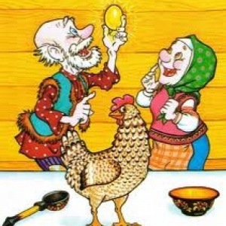

Иллюстрация к поэме А. С. Пушкина «Руслан и Людмила»
1.УЛукоморьядубзелёный.
2. Златаяцепьнадубетом!
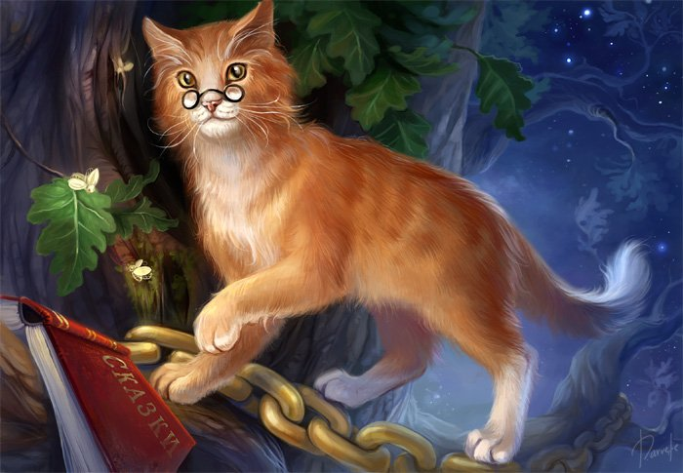

Иллюстрация к сказке Ш Перро «Красная Шапочка».

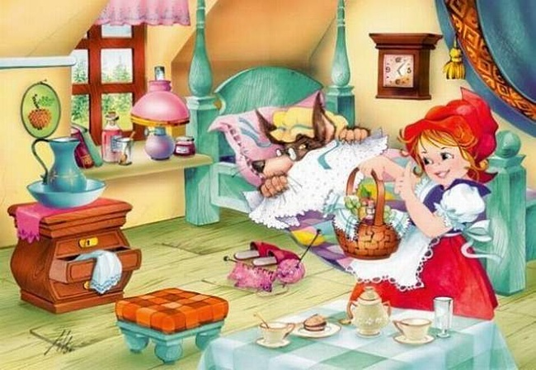

Иллюстрации к сказке «Колобок»
Коб ол ок
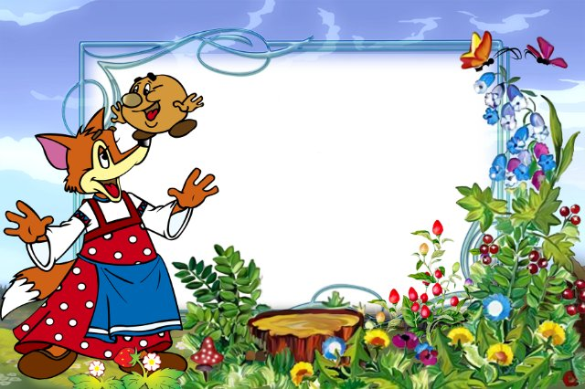
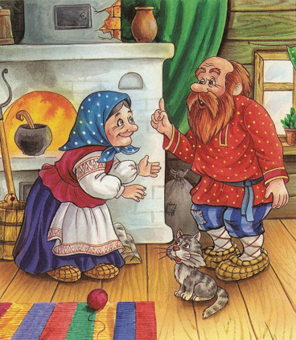

Иллюстрация к сказке Алексея Толстого «Золотой ключик» №1

Хотел бы ты, чтобы у тебя денег стало в десять раз больше?!

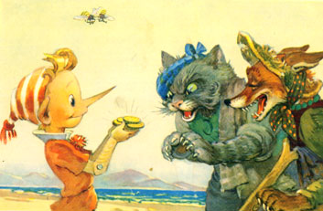

Иллюстрация к сказке Алексея Толстого «Золотой ключик» №2

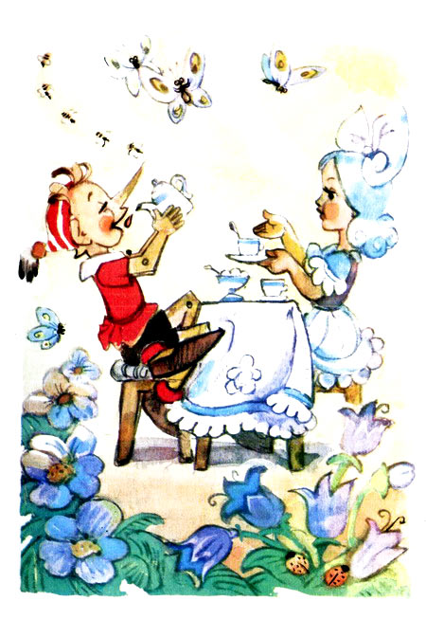

Интернет-ресурсы:
http://oboifon.ru/gdefon/full/4621
http://www.goodfon.com.ua/images/download/310833-big-images
http://xxx.artfile.ru/i.php?i=461418
http://xorst.ru/oboi?view=detail&id=2951
http://картинки.cc/%D0%BE%D1%80%D0%B5%D0%B3%D0%BE%D0%BD-%D0%B5%D0%BB%D0%B8-%D0%B2-%D1%81%D0%BD%D0%B5%D0%B3%D1%83-%

